Podklad k přípravě závazku

Page 1 of1

VÝZKUMNÝ ÚSTAV ROSTLINNÉ VÝROBY v.v.i.

Drnovská 507

161 06 Praha 6-Ruzyně

telefon: 233 022 111

IČO: 00027006 DIČ: CZ00027006

Objednávka číslo OB-2020-00001956

Dodavatel Číslo objednávky uvádějte na faktuře, jinak nebude faktura proplacena

KAŇA s.r.o. Dětkovice.

22.10.2020

GO motoru, chlazení, spojky + údržba traktoru Z 7711 Kč 96.601,- vč. DPH

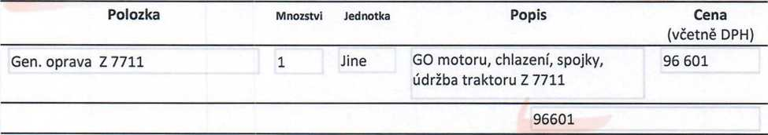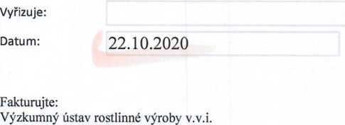

Drnovská 507 161 06 Praha 6

IČO: 00027006 DIČ: CZ 00027006 Bank.spojení: 25635061/010

<https://dms.vurv.cz/sites/Uctarna/_layouts/Print.FormServer.aspx>

26.10.2020